系統編號：2023請 填 數 字
- 基本資料此頁列印，並簽章完畢後繳交至臨醫中心(門診大樓7樓7047室)以完成申請手續
申請資格 |  | 本院除專任(院聘)醫師外之專任(院聘)醫事、醫學研究及行政人員，並具下列資格之一：  ■具部定講師(含)以上資格者(須檢附部定教師證書)  ■具護理長或組長(含)以上職位者  ■三年(109-111)內有以本院名義並以第一或通訊作者身分發表之原著論文  □院聘醫學研究人員  ■具博碩士學位(須檢附畢業證書)或目前進修博碩士學位  前項本院專任之醫事人員，包含醫學院教職兼本院專任職務者。
計畫  名稱 | 中文 | 擴增實境基礎之鏡像治療對上肢感覺動作學習成效探討
計畫  名稱 | 英文 | Effects of augmented-reality based mirror therapy on sensorimotor function of upper extremity
全程執行期限 |  | 自112年01月01日起 至 112年12月31日止
主持人相關資料
計畫主持人姓名 |  | 徐秀雲 | 職稱 | 職能治療師兼組長
任職機構 |  | 成大醫院■總院 □斗六分院 | 科部/系所 | 復健部
計畫連絡人 |  | 姓名： 徐秀雲 E-mail： hyhsu@mail.ncku.edu.tw  電話：(公) 2669 (宅) 06-2378006 (手機) 0939577401  通訊地址： 成大醫院復健部
本計畫是否有進行下列實驗/研究：□均無 ■人體試驗/人體檢體 □人類胚胎/人類胚胎幹細胞 □基因重組實驗 □基因轉殖田間試驗 □第二級以上感染性生物材料 □動物實驗
(除勾選“均無“選項外，其他須附相關實驗/研究同意文件或審查中證明之pdf檔上傳至申請系統)
本計畫主持人三年內是否有執行過科技部或其他計畫：□無 ■有(資料請上傳至系統)
本計畫主持人目前是否有執行(申請)中之科技部或其他計畫：□無 ■有(資料請上傳至系統)
備註：向本院新申請之研究計畫不得與曾執行或其他申請中之研究計畫重複
計畫主持人姓名
申請經費說明
上限40萬元 |  | 實驗室消耗品編列金額： 285,000 元整
 |  | 非實驗室消耗品編列(如電腦相關耗材、紙張)金額： 22,000 元整
統計分析諮詢費、研究個案受測(禮品)費、論文發表費、專家審查費、全民健保研究資料加值服務費、臨時工資費、臨床試驗病人之保險費等費用編列金額金額：
93,000 元整
合計 |  | 新台幣 400,000 元整
計畫申請人簽章/日期：____________________
指導或合作老師簽章/日期(申請人具部定教師資格者免簽)：___________________(無，則免簽)
科部主管簽章/日期：____________________意見：請圈選
優先推薦 | 可推薦 | 尚可推薦 | 無意見 | 不推薦

此頁列印，並簽章完畢後繳交至臨醫中心(門診大樓7樓7047室)以完成申請手續
審查迴避
是否有需「迴避」之審查者(若有，請列舉)：

計畫主持人責任與義務
計畫若獲通過，請主持人遵守以下規範，以免影響計畫之執行及下一年度計畫案申請。
- 核准文件未能於申請時提交者，應檢附已送審之證明文件，並於兩個月內補正，計畫審查通過並公告後，於2月底前仍未補正者，應予撤銷。
- 有關經費之支給標準暨報銷，應遵守政府有關規定及程序辦理。
- 計畫主持人應於會計執行年度12月5日前報核完畢。
- 主持人應於每年6月30日前完成已撥付款之支用百分比（實支金額/已撥付金額）達50%以上，並繳交期中進度報告，每年8月30日前完成已撥付款之支用百分比（實支金額/已撥付金額）達70%以上；未完成者，得停止撥付後續經費。
- 主持人應於計畫執行結束後三個月內提出研究成果書面結案報告。未依規定時間內繳交報告者，停止其申請下年度院內研究計畫之資格。
- 計畫主持人如在計畫執行期間內出國進修研究，時間以六個月為限；計畫主持人於計畫通過公告前離職，研究計畫視同終止；如於計畫通過公告後離職，應於離職前一個月依下列方式擇一辦理：（簽會臨床研究委員會、主計室）
  - 徵詢計畫共同主持人或協同主持人同意擔任其計畫主持人意願後，提出主持人變更申請。
  - 提出計畫終止之申請。但計畫執行超過六個月者仍應於當年度年底前繳交報告結案。
- 當年度申請院內研究計畫通過者，若欲放棄計畫，應於計畫執行期間結束前三個月（9月底前）簽會臨床研究委員會同意，否則不得申請下年度院內研究計畫。
計畫申請人簽章/日期：____________________
指導或合作老師簽章/日期(申請人具部定教師資格者免簽)：___________________(無，則免簽)

- 研究費用說明：
（一）補助經費原則上用於統計分析諮詢費、核心實驗室代檢費、材料費和消耗品、研究個案受測(禮品)費、論文發表費、專家審查費、全民健保研究資料加值服務費、臨時工資費、臨床試驗病人之保險費及除核心實驗室以外之代檢費等。
（二）說明欄請就該項目之規格、用途等相關資料詳細填寫，以利審查。
（三）若有配合款，請於備註欄註明。
備註說明：
有關健保資料庫的使用費用，請依國衛院相關規定編列，但計畫應先與健保資料庫專家討論。
金額單位：新台幣元
項目名稱 | 說明 | 單位 | 數量 | 單價 | 金額 | 備註
統計分析諮詢費 |  | 批 | 1 | 5,000 | 5,000
核心實驗室代檢費
消耗品或材料費 | 手指力量量測電路  類比信號線及類比-數位信號轉接電路（含介面接頭）、信號傳輸電路模組  電源供應器組件  透氣膠布、彈性繃帶、消毒紗布與手套等醫用衛材  影印文獻資料、印製裝訂評估記錄表、與研究報告  紙張、攝影膠捲、磁碟片、光碟片、碳粉墨水匣  肌內效貼布  彈力帶  彈力管  扭力棒  襯墊  高黏性透氣雙面紙膠  實驗量測系統及夾具製作費、金屬加工、CNC加工、平面研磨加工、不銹鋼材料(捲、板、管、條鐵)、管件、熱熔膠、壓克力板、白鐵、五金材料機械元件等材料費  製作病患手部固定架之板材及校正架材料 | 組  組  批  批  批  批  卷  盒  盒  支  組  批  批  批 | 1  1  1  1  1  1  20  10  10  8  5  1  1  1 | 32,000  32,000  18,000  12,400  6,000  16,000  750  1600  1600  1200  3,600  5,000  85,000  26,000 | 32,000  32,000  18,000  12,400  6,000  16,000  15,000  16,000  16,000  9,600  18,000  5,000  85,000  26,000
研究個案受測(禮品)費
論文發表費 | 論文發表相關費用:研究成果發表於國內外期刊所需相關修改投稿費用 | 篇 | 1 | 8,000 | 8,000
專家審查費(含IRB審查費)
全民健保研究資料加值服務費
短期臨時工資費 |  | 批 | 1 | 80,000 | 80,000 | 限總通過經費30%
臨床試驗病人之保險費
除核心實驗室代檢費
合 計 |  |  |  |  | 400,000元

- 主要研究人力：
（一）請依照「主持人」、「共同主持人」、「協同研究人員」、「博士後研究」及「研究生」等類別之順序分別填寫。
（二）如申請博士後研究，請分年列述博士後研究參與本研究計畫之
1.目的及必備之專長。
2.研究項目。
3.工作份量及其對該計畫之影響程度。
4.工作績效評估準則。
5.若已有人選者，請務必填註人選姓名，並將其個人資料表併同本計畫書上傳繳交。
類 別 | 姓名 | 服務機構/系所 | 職稱 | 在本研究計畫內擔任之具體工作性質、項目及範圍 | ＊每月平均投入工作時數比率(%)
主持人 | 徐秀雲 | 復健部 | 職能治療組長 | 計劃內容之設計、執行、判讀結果及寫作 | 15%
共同主持人 | 林哲偉 | 生物醫學工程學系 | 副教授 | 計劃內容之設計、程式撰寫與判讀結果 | 15%
共同主持人 | 郭立杰 | 職能治療學系 | 教授 | 計劃內容之執行、判讀結果及數據分析報告 | 10%
共同主持人 | 林裕晴 | 復健學系 | 副教授 | 統籌並執行計畫之進行與個案轉介 | 10%
共同主持人 | 蔡錦良 | 復健部 | 職能治療師 | 執行計畫與個案轉介 | 10%
※註：每月平均投入工作時數比率係填寫每人每月平均投入本計畫工作時數佔其每月全部工作時間之比率，以百分比表示（例如：50%即表示該研究人員每月投入本計畫研究工作之時數佔其每月全部工時之百分五十）。
- 研究計畫中英文摘要：請就本計畫要點作概述，並依本計畫性質自訂關鍵詞。
- 計畫中文摘要。（五百字以內）
對於病患上肢的感覺動作缺損，鏡像治療是臨床上具經濟效益的神經復健治療方式，透過觀察其非偏癱側肢體執行的特定動作或任務反射在放置於身體中線鏡子中的影像讓患者感覺好像是偏癱側肢體在動作，亦即利用鏡像視覺回饋來改善中風後的動作偏癱。其作用機制包含: 增強神經調節作用與皮質活化而促進動作學習之效能。但在臨床上，受限於鏡箱的尺寸，無法執行較大的動作訓練，且治療過程中易受外在臨床環境干擾。因此，在此次的研究中本團隊開發一套擴增實境為基礎之鏡像治療系統，將鏡像治療推向一個更擬真的境界，藉由擴增實境技術再整合鏡像治療，一種透過提供視覺回饋以增加主要皮質區活化並導致明顯的動作恢復策略，將可提供額外引發(Prime)及增強(Augmenting)效果，以對於感覺動作誘發產生影響。另，由於運用擴增實境於鏡像治療用於促進中風後動作恢復是相當新的療法，對於特定大腦區域的活化情形應被討論。因此本研究的第一個目標為利用此擴增實境為基礎之鏡像治療(Augmented-Reality based Mirror Therapy, ARMT)系統，並驗證ARMT與傳統鏡像治療對於健康受測者手部的抓握控制、感覺、手功能參數與腦部特定區域的活化訓練成效差異。第二個目標為探討ARMT與傳統鏡像治療對中風患者上肢的動作、感覺、手功能參數訓練成效差異。

關鍵字:中風，鏡像治療，擴增實境，腦部活化

- 計畫英文摘要。（五百字以內）
Mirror therapy is a promising therapy with potential benefits for sensorimotor recovery of upper limbs based on visual imaginary which a mirror is used to convey visual stimuli to the brain through observation of one's unaffected body part. It has been suggested that the visual input provided by the reflection of the mirror via the corpus callosum or via the activation of mirror neurons to facilitate the sensorimotor function of the paretic hand. However, the conventional mirror box, which currently used in clinical practice, is relative small to reflect the whole image of the upper extremity. Indeed, when the patient is looking into the mirror, the peripheral vision will still see the proximal part of the affected limb which might reduce the “effects of fooling” for the brain. Therefore, in the proposed research, a set of augmented reality-based mirror therapy (ARMT) system will be developed with the aim of improving the sensorimotor impairment of patients' hands. We assume that mirror therapy combined with augmentation reality technology will provide a better priming effects on motor cortex than traditional mirror therapy to reestablish sensorimotor function of the affected upper limbs for the patients with unilateral stroke. There are two specific aims in this study.
The first aim is to examine the difference in the effects of one-session treatment between the ARMT and traditional MT training on the results of precision pinch performance detected by pinch-holding-up activity, touch pressure threshold, two point discrimination and hand function tests for healthy young adults. In addition, for effects of adding augmented reality on mirror therapy on promoting motor recovery after stroke is a fairly new strategy, the activation of specific brain regions should also be discussed. Thus, the changes in oxygenated (HbO) and deoxygenated (Hb) hemoglobin concentrations using near infrared spectroscopy (NIRS) in specific cortex in response to treatment of ARMT will be analyzed.
The second aim is to analyze to examine the difference in the treatment effects between ARMT and traditional MT on sensorimotor function of a hand for patients with stroke. Upper extremity subscale and total scale of the Fugl-Meyer motor function assessment, Modified Ashworth scale, Box and blocks and Semmes-Weinstein monofilament test will be conducted at the time-point of before treatment, immediately after treatment and follow-up assessment to understand the treatment outcome. As well, clinical global impression scale will be assessed for the stroke patients to understand the difference in a self-report how much the patient's symptoms been improved between treatment of ARMT and traditional MT.
The expected outcomes of this research are to help the clinicians understand the training mechanism and effects of ARMT on sensorimotor function of upper extremity for unilateral stroke patients.
Key words: stroke, mirror therapy, augmentation reality, brain activation
- 研究計畫內容：
(一) 近五年內主要研究成果說明。（連續性計畫申請時，應檢附上年度研究進度報告）
研究主持人近五年已發表二十二篇手部相關研究文章於SCI期刊中，其中擔任第一與通訊作者有12篇。且為能了解目前研究趨勢並與國際學者交流，2017年開始與奈良先端科學技術大學院大學（NAIST）之Interactive Media Design 實驗室進行台日合作計畫，目前研究成果令人驚喜，不但已將初步投稿國際會議，並也撰寫成論文且發表於BMC Geriatrics期刊。另外研究主持人也在2019年受邀在柏林舉辦之「The 14th IFSSH & 11th IFSHT Triennial Congress」、新加坡舉辦之「International Conference on Biomechanics and Medical Engineering (ICBME 2019)」與日本神戶大學舉辦之「The Support foe Gender and Vulnerability of the Aging Society International Symposium」進行演講，將研究成果向來自世界各國學者宣揚，也在參與會議過程中與國際學者交流。
主要之研究成果分述如下：
A. 建構及發展標準化操作型感覺測試(Manual Tactile Test): 傳統的感覺測試，僅針對感覺受器之個別功能，如壓力覺、本體覺、觸覺及溫度覺予以施測，其衡量結果無法與手功能有顯著之相關。本研究團隊以”感覺抓握”的概念發展一標準化之操作型感覺測試，測試受測者主動感受物體特質的能力。其測試項目包含:本體覺、觸覺辨認及形狀辨認。已發表三篇文章於Archives of Physical Medicine and Rehabilitation (Archives of Physical Medicine and Rehabilitation. 2013; 94:451-8; Archives of Physical Medicine and Rehabilitation. 2014; 95:717-25 and Archives of Physical Medicine and Rehabilitation. 2016; 97(6):983-90 IF= 3.077)。
B. 中風病患健側肢體感覺動作控制受損之探討: 研究主持人探討單側中風患者（平均年齡58.80±17.49歲）之健側肢體和與年齡和性別相匹配的健康對照組各21例（平均年齡59.86±17.48歲）之感覺動作控制比較。此研究目前已發表於文章於PM&R (PM&R. 2018; 10(2):146-153 IF= 1.850)。
C. 糖尿病患上肢感覺動作控制受損之探討: 研究主持人於2013年，探討糖尿病患者（平均年齡58.80±17.49歲）與年齡和性別相匹配的健康對照組各159例（平均年齡58.83±9.64歲）之感覺動作控制比較。設備包含: (a).Pinch-holding-up-activity (PHUA) test（抓握提舉測試）：是用來衡量受測者在抓握提舉一個特製的480克之握力設備時，偵測到受測者手部隨著物體負重值變化握力的調整效率。(b).神經傳導檢查。(c)感覺測試：測試受測者完成兩點辨別覺及壓力閾值(SWM) 測試。結果發現，高血糖的嚴重程度(severity)顯著影響的SWM，抓握提舉測試的力量控制，感覺和動作的神經傳導檢查（P <0.05）的結果。此外，病發時程(chronicity)也被發現是它影響動作控制的精細抓握力量控制和動作神經傳導動作電位的幅度（P <0.05）。因此藉由收集到的結果我們認為高血糖的嚴重程度及長期性為糖尿病患者神經病變的危險因子。目前已發表四篇文章於SCI文獻中(PLOS ONE. 2014; 9(4):1-8, IF=3.73; Diabetes Metab Res Rev. 2014; 31(4):385-94 IF=3.59; Qual Life Res. 2015; 24(1): 213-21; J Diabetes Investig. 2018; 9: 179-185 IF=3.147;) 。
D. 手指之感覺靈敏度與抓握力量控制的相關研究: 雙手對於人類之所以重要，除了其可做出複雜且精密的動作外，手部的感覺功能更是一大因素，完整的手部感覺功能除了正確接收感覺訊息外，也是協助雙手操作各種物體及做出各類動作的基本條件。而感覺功能有缺失的雙手不僅會直接影響其接收外在感覺訊息之正確外，其輸出動作表現亦會受到相對影響。為了解感覺受損病患之動作控制，作者設計一抓握設備內含荷重規、加速規，利用受測者執行抓握提舉測試時，偵測到受測者手部隨著物體負重值變化握力的調整效率來探討感覺訊息在抓握控制中所扮演的角色。由一系列之前的研究發現受試者於感覺受損情境下，為避免物體滑落，會利用代償機制，亦即產生較大的抓握力量執行抓握提舉動作，可證明當感覺受器得不到足夠的感覺回饋時，無法誘發正常的抓握反應。作者在之前的研究中，定義以生物力學觀點去分析手部感覺動作控制能力為「功能性感覺測試」。藉由此量測，配合傳統的感覺評估項目，提供臨床人員對於感覺神經受傷病患的感覺動作控制有更深入之瞭解。另外，作者並針對周邊神經受損病患建立「功能性感覺評估」之量測效度，敏感性及變異性，研究成果已發表7篇於SCI期刊中。包含: 3篇文章於Journal of Orthopaedic Research (J Orthop Res. 27(8):1116–1121; J Orthop Res. 27(11):1534-9; J Orthop Res. 2011 Aug; 29(8):1210-5; IF=2.88) 期刊，1篇於PLOS ONE (PLOS ONE. 8(8):1-8, 2013 IF=3.73) 1篇Motor control (Motor Control. 2014; 18(1) 29-43; IF=1.39及1篇J Hand Ther. 2017; 30(1):65-73)。另，作者也針對抓握設備進行材質及重量的修正，以了解材質與重量對抓握控制評估的敏感性與特異性之影響，此部份的研究成果已發表於於今年的Archives of Physical Medicine and Rehabilitation (Arch Phys Med Rehabil. 100(4):620-626.)。
E. 早期介入感覺再教育計畫對周邊神經受損病患之感覺動作及手功能之治療成效: 作者運用鏡像治療於周邊神經損傷患者之治療策略，研究成果顯示顯著之治療意義，已發表於於2018的AJOT (AJOT. 73(2): 7302205020p1- 7302205020p10 (SSCI))。
F. 機械手臂輔助中風病患上肢治療成效探討: (1). 以機械手臂輔助之雙側上肢訓練對中風病患之動作表現及電生理功能之影響: 研究主持人於2013年以機械手臂輔助介入中樞神經受損病患之感覺動作促進。研究招募43位中風患者，研究成果顯示機械手臂輔助之雙側上肢訓練相對於傳統治療具有顯著較佳之治療意義，此部份的研究已於今年發表於AOTJ(Australian occupational therapy journal, 66(5), 637-647.)。(2). 動作干擾之任務訓練對於慢性中風病患上肢感覺動作表現之影響，發表於Archives of Physical Medicine and Rehabilitation (Hsu, H. Y., Kuan, T. S., Tsai, C. L., Wu, P. T., Kuo, Y. L., Su, F. C., & Kuo, L. C. (2021). Effect of a Novel Perturbation-Based Pinch Task Training on Sensorimotor Performance of Upper Extremity for Patients With Chronic Stroke: A Pilot Randomized Controlled Trial. Archives of Physical Medicine and Rehabilitation, 102(5), 811-818.)。(3).肌腱固定式抓握訓練之外骨骼機械輔助設備之發展,已有獲中華民國專利證書 (發明第 I730875號)，治療成效也已經撰寫成文搞，並已被Disability and Rehabilitation接受(Disability and Rehabilitation, 2021, 1-9.)。
G. 發展糖尿病患者感覺動作訓練成效: 針對糖尿病患者在之前的研究中以「功能性感覺評估」之量測發現高血糖的嚴重程度及長期性為糖尿病患者神經病變的危險因子，且發現糖尿病患肢感覺動作確實較健康受測者之功能為差，因此我們利用一任務導向之生物回饋系統介入6周，並在治療計劃之前和之後進行感覺、動作控制、力量、手功能與生活品質之測量。相較於控制組的 介入 (肌腱滑動運動與力量訓練組)，任務導向之生物回饋訓練在動作控制、力量、手功能與生活品質有統計學上較大之進步量。此研究已於2019十月在European Journal of Physical and Rehabilitation Medicine 發表(Eur J Phys Rehabil Med. 2019 Oct;55(5):618-626. doi: 10.23736/S1973-9087.19.05667-3.)。
H. 建構虛擬實境基礎建構之鏡像神經復健系統(VR-based MNRS): 透過虛擬實境技術結合傳統的鏡像治療，建構虛擬實境基礎建構之鏡像復健系統成功地解決鏡像治療空間受限和環境干擾等問題，並且提供給患者沉浸式的復健體驗。針對提升中風病人患側上肢的功能和日常生活活動執行能力已有治療成效發表於 IEEE Access與Neurorehabilitation and Neural Repair. (IEEE Access, 2021, 9: 14725-14734.; Neurorehabilitation and Neural Repair, 2022, 15459683221081430.)
I. 發展整合震動刺激與音樂基礎的介入 (vibrotactile-enhanced music-based intervention) 用於改善手部感覺動作控制: 具振動觸覺刺激的音樂介入可能會提高健康老年人手部握力調整效率。此外，振動觸覺刺激整合音樂基礎的介入可對上肢的感覺功能產生有益的影響。(BMC geriatrics, 2021, 21.1: 1-9.)
(二) 研究計畫之背景及目的。請詳述本研究計畫之背景、目的、重要性及國內外有關本計畫之研究
情況、重要參考文獻之評述等。

前言
中風是造成人們肢體功能受損的主要疾病之一(Poungvarin, 1998) ，中風後最常見的缺陷是由於偏癱導致的上肢的持續損傷，大約70%的患者在中風發生後6個月仍存在手部動作功能受損(Feigin, Lawes, Bennett, & Anderson, 2003)，這對患者日常生活活動的表現產生重大影響(Franck, Smeets, & Seelen, 2017)。因此長期失能和機構化是中風倖存者常見的後遺症(Hankey, Jamrozik, Broadhurst, Forbes, & Anderson, 2002)。
根據2008年理查等人針對上肢的復健治療後與受損半球感覺運動皮層的神經可塑性之統合分析(Richards, Stewart, Woodbury, Senesac, & Cauraugh, 2008)結果發現接受上肢復健計劃後受損半球內的大腦活化增加。神經重組與代償過程所產生的大腦可塑性已被認為是神經功能恢復的基礎，因此為了優化復健成果，中風病患的復健策略逐漸被重視(Hatem et al., 2016)。目前許多的研究者致力於提升中風個案上肢遠端動作能力的提升，根據最近的實證顯示(Wattchow, McDonnell, & Hillier, 2018) 侷限動作誘發療法(constraint-induced movement therapy; CIMT)、機器輔助治療(robotic-assisted therapy; RT)、重複穿顱磁刺激 (rTMS) 和相對較高強度的任務訓練(Forced-Use)對於中風病患上肢動作恢復是具療效的。但這些治療策略往往因為人事及經濟成本都過於高昂，難以在臨床實踐中執行。
一般來說，動作學習被認為對復健成效至關重要。對於中風後的動作學習不是指獲得新技能，而是指重新學習先前已獲得動作模式(previously acquired movement pattern)的過程(Krakauer, 2006)。然而患者可能在中風後已經失去了執行或學習動作相關神經迴路之特定腦組織，因此開始有學者提出更適合中風患者使用的動作觀察和模仿之治療策略，這可以提供因中風導致的不完整腦部神經網絡重組(Small, Buccino, & Solodkin, 2012)。在過去的二十年中，已有研究指出鏡像神經元系統在執行目標導向動作期間以及在觀察其他個體做動作期間會被活化(Kohler et al., 2002)。鏡像治療是將一面鏡子放置在患者身體正中位置的矢狀面，透過觀察鏡子反射健側上肢疊加在患側手的視幻覺可有效改善患者的動作表現(Yavuzer et al., 2008)。關於鏡像治療對於上之動作誘發之治療機制，有學者認為透過鏡像產生之視幻覺可以防止或減少患者中風後習得廢用(learned nonuse)的狀況(Liepert, Tegenthoff, & Malin, 1995)，因為視覺感受讓麻痺肢體對應的大腦活化，且活化情形與患者活動自己的肢體類似(Dohle, Kleiser, Seitz, & Freund, 2004)；此外，鏡像治療可以通過調節皮質興奮性(cortical excitability)直接誘發動作恢復(Kang, Ku, Kim, & Park, 2011)。但在臨床上，鏡箱設計無法完全反射出上肢近端全部的影像。事實上，當病人看鏡子時，眼角餘光仍將看到患側上肢近端的影像，這可能會降低大腦的欺騙效果(effects of fooling)。另外受限於鏡箱的尺寸，無法執行較大的動作訓練。而上述關於鏡像治療臨床執行的限制，未來有希望應用新科技如: 虛擬實境(Virtual Reality; VR)或擴增實境(Augmented Reality: AR)將目前在臨床環境使用的限制進行治療策略的改善。此研究主要目的是希望發展一套以擴增實境建基礎之鏡像神經復健系統(Augmented Reality Mirror Therapy System，ARMT)，透過整合鏡像治療與擴增實境，提供對中風病患於感覺動作誘發的影響，並探討擴增實境基礎之鏡像治療對上肢感覺動作之訓練成效與機制。

- 研究背景
基於動作學習和大腦可塑性機制的中風後神經復健原則. 對中風病人來說，相對於使用代償策略，持續地誘發肢體動作恢復將更可減少長期的肢體損傷並提升病人的生活品質(Maier, Ballester, & Verschure, 2019)。一個系統性綜論曾經提出強化練習、特定任務練習、與引發(Prime) 技術是中風後神經復健與動作學習的重要原則(Pomeroy et al., 2011)。而侷限誘發動作治療(constraint-induced movement therapy, CIMT) (Kwakkel, Veerbeek, van Wegen, & Wolf, 2015)、玻巴斯理論(Bobath Theory) (Kollen et al., 2009)、虛擬實境基礎的復健 (Laver et al., 2017)、機械輔助治療(Langhorne, Coupar, & Pollock, 2009)與感官增強復健(enriched rehabilitation) (McDonald, Hayward, Rosbergen, Jeffers, & Corbett, 2018) 這些特定治療已經被認為是有效的復健策略，患者透過動作皮質系統興奮性的增加、神經重組的促進、與動作經驗為基礎的神經可塑性增加達到動作誘發的效果。
鏡像治療對於手部動作誘發之作用機制. 鏡像治療是臨床上具經濟效益的神經復健治療方式，患者參與鏡像治療時會將偏癱的上肢置放於鏡箱中，透過觀察其非偏癱側肢體執行的特定動作或任務反射在放置於身體中線鏡子中的影像讓患者感覺好像是偏癱側肢體在動作，藉由觀察動作表現來活化感覺動作皮質中的神經元，亦即利用鏡像視覺回饋（mirror visual feedback, MVF）來改善中風後的動作偏癱(Ramachandran & Altschuler, 2009)。最近的一篇系統性回饋文獻探討鏡像視覺反饋引起的皮質活化或興奮的神經調節作用，發現鏡像視覺反饋除了可促進受損大腦半球的初級運動皮質運動區進而改善動作恢復，也會增加注意力和動作監控的神經網絡的活化，而基於動作學習理論，注意力集中和認知處理是有助於動作有效地學習(Deconinck et al., 2015)。另外，鏡像視覺回饋可增強神經調節作用。Rizzolatti 和他的同事在1990年代早期發現的鏡像神經元，這種神經元存在於大腦的前額葉和頂葉(Di Pellegrino, Fadiga, Fogassi, Gallese, & Rizzolatti, 1992)。值得注意的是，當只是看著另一個人執行動作時，鏡像神經元也會被激發。鏡像神經元涉及視覺、運動指令、本體感之間的相互作用，這可說明鏡像神經元可能與鏡像視覺回饋在中風患者動作誘發的療效有關(Oberman, Pineda, & Ramachandran, 2007)。而鏡像視覺回饋的實務操作導致的神經可塑性效應也可以被引用為鏡像治療對於動作誘發之作用機制，此治療效益與投射到支配患側手的皮質脊髓通路興奮功能增強有關，包含，透過鏡像治療過程可減少動作誘發之閾值與正常化兩側大腦半球初級運動皮質中的動作相關β波去同步化(movement-related beta desynchronization)的不對稱(Nojima et al., 2012)，這也是有利於中風病患的動作恢復(Rossiter, Borrelli, Borchert, Bradbury, & Ward, 2015)的神經機制。
擴增實境(augmented- reality, AR)系統在上肢肢體復健之應用.由於科學的進步，近年來一直有新的復健策略與設備被發展，目的在改善神經復建之成效。尤其虛擬實境技術及設備有非常蓬勃的發展，它的優勢是提供了一種重要的外在回饋－結果獲知 (knowledge of result, KR)，藉由電腦程式的設計來給予病人訓練表現提供合宜的回饋資訊。虛擬實境介入中風後動作復健之理論基礎包含: 具激勵性、提高病患參與度、重覆性練習與獲得多重的回饋機制，這可促進病人動作缺損的改善。由於虛擬實境系統可藉由程式的變更修改虛擬場景，此特性使得復健過程更具吸引力和愉悅性。病人在治療過程中不斷受到新設計的任務挑戰，意味著相較傳統治療，患者能有更高的動機參與所要求的練習，潛在地改善治療成果並加速恢復過程(Turolla et al., 2013)。而擴增實境是虛擬實境的延伸，透過電腦生成的圖像，將真實和虛擬對象結合起來，在實際環境中提供即時互動的技術，比起虛擬實境在虛擬環境中創建的對象更能讓病人在治療過程中有真實感，這也意味著患者能有更高的動機參與練習，以增強動作學習和對其他任務的類化程度。(Pereira, Prahm, Kolbenschlag, Oliveira, & Rodrigues, 2020)。當今的中風指南建議患者在中風早期階段每天至少參與兩個小時的特定任務訓練將可達到較佳的復健成效(Foundation, 2017)。而擴增實境技術因為具備有高強度、高重複性和特定任務訓練的特質，也已被認為是一種可以促進中風後動作的恢復新興科技(Gorman & Gustafsson, 2022)。
運用科技於鏡像治療的演進.傳統鏡像治療在復健領域的應用包含:中風患者之感覺動作復健(Thieme, Mehrholz, Pohl, Behrens, & Dohle, 2012)、周邊神經術後之感覺再教育(Hsu et al., 2019)、複雜性局部疼痛症候群（Complex. Regional Pain Syndrome, CRPS）(Cacchio, De Blasis, De Blasis, Santilli, & Spacca, 2009)與幻肢痛(Chan et al., 2007)。尤其在神經復健的運用上，鏡像治療對動作功能與日常活動獨立性的恢復呈現顯著的正向作用，然而近年來也開始有研究探討具電腦化的第二代鏡像療法對於中風病患動作恢復治療成效與腦部神經調節現象的探討。其中，2018一篇回顧型文獻整理電腦化的第二代鏡像療法之療效(Darbois, Guillaud, & Pinsault, 2018)，但大部分的療效探討多為個案報告，僅有5篇文獻比較標準鏡像療法與虛擬鏡像療法之治療成效，雖然大部分的文獻呈現虛擬鏡像療法有更好的治療成效，但屬於較低的證據等級。在近期一篇關於鏡像治療對於神經調節的相關文獻指出皮質脊髓興奮性在虛擬鏡像治療中比在標準鏡像療法可得到更大程度的活化(Kang et al., 2012)。而不同於標準鏡像治療，虛擬鏡像療法的理論基礎被認為包含強化與特定任務練習，所以可達到更好或更快的動作恢復成效(In, Lee, & Song, 2016)。除了虛擬實境與鏡像治療的結合外，也開始有研究團隊進行應用擴增實境技術於鏡像治療的相關治療成效探討，Max Ortiz Catalan的研究團隊延伸了鏡像治療的原理，以擴增實境的方式強化傳統的鏡像治療，其團隊以肌電感測器偵測殘肢的肌肉電位，推測病人殘肢的肢體想進行的動作，然後透過擴增實境的方式、將虛擬的肢體影像映射至殘肢上，讓病人的大腦重新對殘肢定位，達到治療的效果。研究成果顯示受測者在疼痛發作的頻率、服藥的劑量都有顯著的減少。其研究結果已發表於國際知名期刊(Ortiz-Catalan et al., 2016)。另外，近期有研究探討應用擴增實境技術於鏡像治療對於中風患者動作的治療成效與其在臨床環境的應用性，其研究結果發現使用擴增實境技術在臨床環境中使用的可行性，並顯示了擴增實境技術相較於傳統鏡像治療可更有效地促進住院患者復健的潛能(Hoermann et al., 2017)。
本團隊在擴增實境鏡像復健系統之軟硬體開發.深度學習(Deep learning)中的人工神經網絡 (artificial neural networks, ANN)，是一種受人腦結構和功能啟發的演算法，可在物體偵測任務中達到顯著的效能，真正讓電腦視覺技術有了大躍進。然而，視覺辨識在智慧型裝置設以及嵌入式應用程式(application, APP)仍具有許多挑戰，包含運算模型必須在資源受限的環境中進行高精度的快速運算。谷歌(google)釋出的MobileNetV2模型(Howard et al., 2017)是一種卷積神經網絡（Convolutional Neural Network，CNN）,可有效地在手機與數位裝置的應用程式中提高視覺辨識準確性，包含視覺分類、偵測、嵌入和分割。本團隊透過基於MobileNetV2架構的iOS系統開發框架達到相對於人眼視覺的即時的手勢識別，當患者未受影響側上肢在手機鏡頭前執行的運動，經由本團隊內部開發的鏡像功能(mirroring function)之軟體，手機螢幕會迅速的的呈現出雙手的動作（運算時間約為15 ms）。透過智慧型手機的使用，基於人機互動，當參與者的單手進行動作，透過擴增實境護目鏡將可看到雙側手部之影像呈現在真實世界上。亦即基於鏡像治療的原理與擴增實境技術的發展，建置出擴增實境鏡像復健系統。本團隊所開發的鏡像治療軟體目前已通過 Apple AppStore 的官方審查，可點擊以下網址取得安裝連結：https://apple.co/3A2CJok。
擴增實境鏡像在中風上肢復健之成效與機制.擴增實境鏡像治療雖不是運用真實鏡子，但運用科技的鏡像系統仍包括傳統鏡像治療的所有功能(Phan, Le, Lim, Hwang, & Koo, 2022)。擴增實境鏡像對於中風上肢復健成效之實證仍屬少數，在2017年Hoermann等學者透過運用擴增實境技術在鏡像治療中，其組件由個人電腦與網絡攝影機 (Webcam)組成。患者用他們未受影響的手進行動作，這些手部動作透過網絡攝影機記錄並通過程式將手部動作鏡像到電腦螢幕上。該擴增實境鏡像系統不僅提供與傳統鏡像治療相同的感受，而且還允許比傳統鏡像療法更大範圍動作和視覺幻覺的可能性，因此研究成過顯示了整合現代科技的應用可更有效地促進患者復健的潛能(Hoermann et al., 2017)。而Assis等人則提出了另一種類型的擴增實境鏡像治療，該系統稱為NeuroR(Assis, Corrêa, Martins, Pedrozo, & Lopes, 2016)。在未受影響的手進行動作訓練的過程中，NeuroR系統為患者將虛擬的手臂運動重疊在患側上肢上，它為患者提供動作意象(motor imagery)的功能，改善患者的動作恢復，不過目前僅有兩例個案報告。
動機及目的. 中風引起的動作功能障礙會影響患者的移動能力、日常生活活動受限與社會參與的機會。近年來由於人口的老化趨勢，預計2018年至2030年間中風人口的人數增長約達35%(Norrving et al., 2018)，所以復健的需求將會大幅增加。尤其中風上肢動作功能受損可能與生活功能恢復及生活品質有關，因此需要有特定的上肢與手部治療介入。這數十年來，有許多為促進中風病人手部功能的治療策略被發展，除了傳統的治療方法外，最近的發展還提供了居家與遠距復健的可能性，這樣的治療策略不但具經濟效益並可幫助解決市場上強大的復健需求。虛擬實境系統的技術改進，協助臨床治療師執行上肢復建的效能。先前關於虛擬實境基礎的介入的研究主要是透過遊戲任務達成上肢復健成效，有一回顧型文獻就指出透過虛擬實境所設計之治療策略符合特定任務、具變化與高強度練習之神經復健原則，因此相較傳統治療可有較佳之治療成果(Proença, Quaresma, & Vieira, 2018)。本研究團隊曾經發展與驗證虛擬實境鏡像治療用於改善中風患者之感覺動作功能成效。我們假設若能藉由虛擬實境技術再整合鏡像治療，一種透過提供視覺回饋以增加主要皮質區活化並導致明顯的動作恢復策略，將可提供額外引發(Prime)及增強(Augmenting)效果，以對於感覺動作誘發產生影響。針對年輕參與者接受兩次治療，分別為單次30分鐘的虛擬鏡像與傳統鏡像治療，此兩次治療會間隔2週。基於抓握提舉（Pinch-Holding-Up-Activity, PHUA）測試之結果，顯示年輕健康參與者接受虛擬鏡像治療相較接受傳統鏡像治療其手部握力調整效率表現有顯著改變(Lin et al., 2021)，另，相較常規職能治療與鏡像治療，虛擬鏡像治療對恢復慢性中風患者的上肢運動功能有顯著改善成效(Hsu et al., 2022)。然而，虛擬實境為基礎的鏡像治療改善傅格-梅爾(Fugl-Meyer Upper Extremity, FM-UE)上肢分數的證據卻顯得薄弱，這可能是透過虛擬鏡像系統所呈現雙側上肢的影像並不那麼真實因此影響治療成效。因此本團隊開發一套擴增實境為基礎之鏡像治(Augmented-Reality based Mirror Therapy, ARMT)系統，將鏡像治療推向一個更擬真的境界。另外，我們團隊也將原本虛擬鏡像系統由筆記型電腦變更為手機，以達居家與遠距復健的可能性。另，由於運用擴增實境於鏡像治療用於促進中風後動作恢復是相當新的療法，對於特定大腦區域的活化情形仍須被討論。因此本研究的第一個目標為利用此擴增實境為基礎之鏡像治療(Augmented-Reality based Mirror Therapy, ARMT)系統，並驗證ARMT與傳統MT對於健康受測者手部的抓握控制、感覺、手功能參數與腦部特定區域的活化訓練成效差異。第二個目標為探討ARMT與傳統MT對中風患者上肢的動作、感覺、手功能參數訓練成效差異。
目的一：分析健康受測者上肢在鏡像治療 (MT) 組和擴增實境鏡像治療(ARMT) 組之抓握控制、感覺、手功能參數與腦部特定區域的活化訓練成效差異。
假設 (H)：ARMT組在在健康受測者的上肢動作、感覺與手功能參數與腦部特定區域的活化成效優於MT組。虛無假設 (H0)：MT組與ARMT組經訓練後，在健康受測者上肢的動作、感覺、手功能參數之治療成效與腦部特定區域的活化情形無顯著差異。
目的二：分析中風患者上肢在鏡像治療 (MT) 組和擴增實境鏡像治療(ARMT) 組之動作、感覺與手功能參數的訓練成效差異。
假設 (H)：ARMT組在動作、感覺與手功能參數在中風患者上肢的成效優於MT組。虛無假設 (H0)：MT組與ARMT組經訓練後，在患者上肢的動作、感覺與手功能參數之治療成效無顯著差異。

(三) 研究方法、進行步驟及執行進度。請列述：1.本計畫採用之研究方法與原因。2.預計可能遭遇之
困難及解決途徑。3.重要儀器之配合使用情形。

研究設計與方法
實驗一: 驗證ARMT與傳統MT對於健康受測者手部的抓握控制、感覺、手功能參數與腦部特定區域的活化訓練成效差異
- 研究設計:本研究中使用了評估者設盲、隨機對照、與交叉研究設計。參與者以 1:1 的比例隨機分配到一次MT或ARMT治療，在經過一周的清洗期(washout phase)後，他們會變更了治療策略。評估會在下列的時間點進行:治療前（baseline）（T_{b}），在一次MT療程 (T_{M})和一次ARMT療程 (T_{A}) 結束後立即進行評估。
- 受試者:考量關於鏡像治療對於手部感覺動作控制獲得的效益，依照先前關於患者接受鏡像治療的研究結果去估算，依此研究的界定臨界值 (α值)為0.05、統計檢定力 0.8與效果量0.86，我們將會至少需30位受試者以驗證研究結果(Hsu et al., 2019)。所有參與者都為右慣用手，沒有神經或精神疾病史以及上肢結構的異常。若被診斷有神經肌肉骨骼疾病、左撇子、手腕和手部先天性異常、認知缺陷以及年齡小於 20 歲或大於 40 歲的參與者將被排除在此研究之外。每位個案將被知會實驗目的和流程並簽署由國立成功大學附設醫院人體研究倫理審查委員會通過的同意書。
- 擴增實境基礎之鏡像復健(Augmented Reality Mirror Therapy，ARMT)系統: ARMT系統需使用iphone (iPhone 11, iPhone 11 pro or higher)與手機虛擬實境護目鏡的使用。裝置與場景如圖一(A與B)所示。參與者坐在桌前，透過智慧型手機的使用，基於人機互動，當參與者未受影響側的上肢進行動作時，自主研發的軟體會負責不斷地從手機照相設備中採集影像數據，然後進行鏡像。患者透過擴增實境護目鏡將可看到雙側手部之影像呈現在真實世界上。
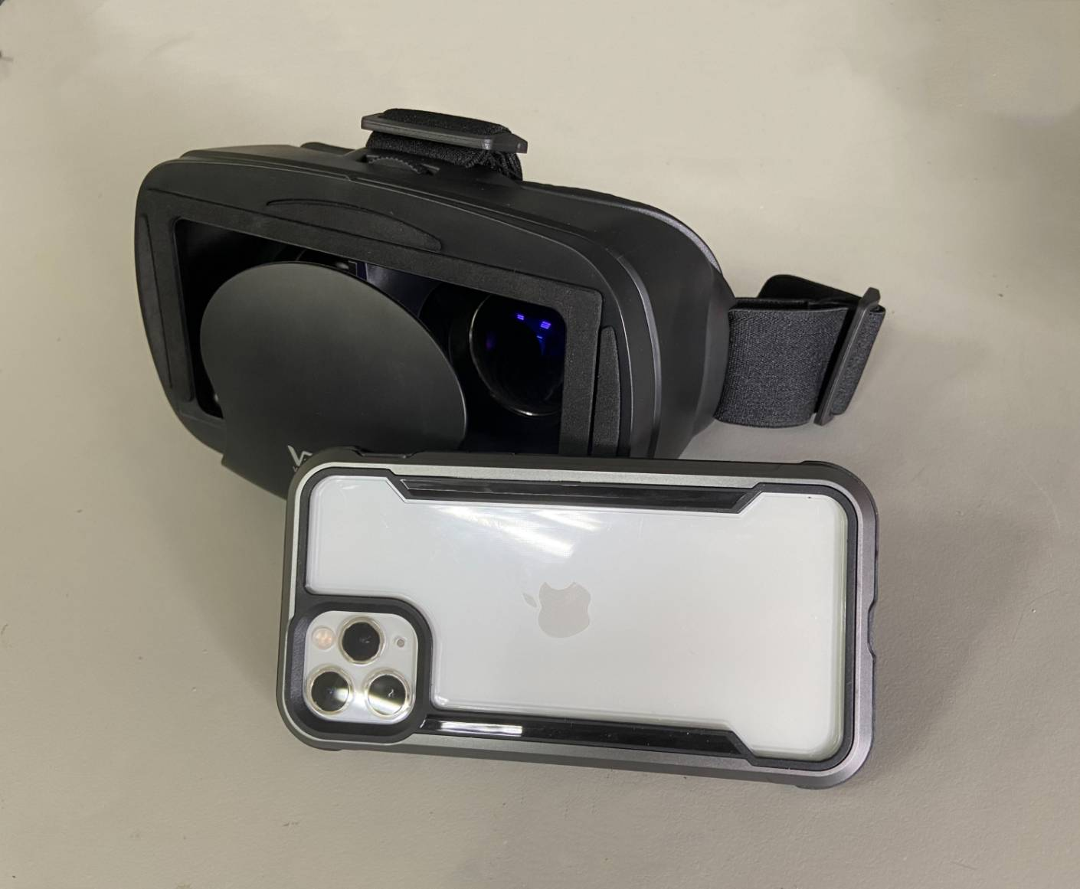  (A) | 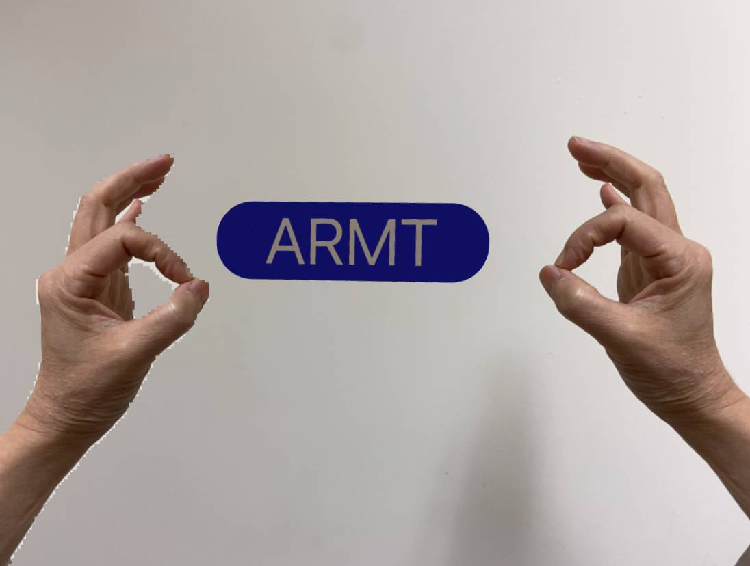  (B)
圖一: 擴增實境基礎之鏡像復健系統之裝置(A)與場景(B)
- 介入:受試者會接受一次30分鐘的MT及ARMT治療。動作任務為基礎的鏡像治療細節列於表一。一個30x 40x 50 公分的長方形鏡箱將會用於鏡像治療。當執行治療的時候，鏡箱將會被穩固的放在參與者的前方的桌子上。治療師會指示參與者看著鏡中反射的健側手動作，並請參與者想像手部及手腕的動作。而ARMT的訓練則為30分鐘的以AR為基礎的鏡像神經復健系統訓練。在ARMT的訓練系統中，手部及手腕的動作任務內容列於表一，透過頭戴式的護目鏡每5秒顯示一次的鏡像畫面，並請參與者想像手部及手腕的動作(圖二)。

表一：鏡像治療計畫之動作任務
鏡像與擴增實境鏡像治療 | 動作任務
- 前臂旋前*30次
- 前臂旋後*30次
- 手腕伸展*30次
- 手腕屈曲*30次
- 手指伸展/屈曲*30次
- 大拇指和小拇指對掌*30次
- 大拇指伸展/屈曲*30次
- 大拇指旋轉*30次
- 大拇指外展*30次
- 肌腱滑動運動*30次

圖二: 頭戴式護目鏡顯示之動作鏡像畫面，包含手部手腕及前臂之動作。圖中呈現手指伸展與肌鍵滑動運動中的intrinsic-plus姿勢
- 評估工具:
- 近紅外光光譜儀（Near-Infrared Spectroscopy, NIRS）: 近紅外光光譜儀之組織血氧監測技術，是目前監測組織血流動力反應（血氧濃度、紅血球濃度與血流量）的重要技術。Durduran(Durduran et al., 2004)與Toshimasa(Sato, Fukuda, Oishi, & Fujii, 2012) 透過研究證實近紅外光光譜儀是一個具信效度的工具可用來監測治療對大腦活化的改變。研究過程中會在受試者給予患側手被動式體感學習時監測組織血流動力反應與腦血氧變化情況。以本計畫之實驗配置，可在左右大腦前額葉皮質、前運動皮質、主要運動皮質、輔助運動皮質、感覺動作皮質及次級感覺皮質區域形成共30個有效通道(圖三)，以總量血紅素濃度(Total Hemoglobin Concentration)與血氧飽和度(Blood Oxygen Saturation)來評估此治療系統之臨床成效。資料之處理包含: 以0.006和0.1Hz之間的帶通濾波，接著會利用主要成分分析法（Principal Component Analysis）保留前 80%的主要訊號成分，並移除雜訊。
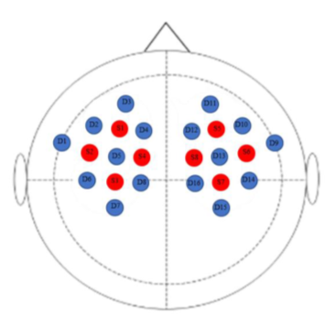

圖三: 近紅外光光譜儀與偵測器的排列方式

- 抓握提舉測試 (Pinch-holding-up-activity test, PHUA test): 對於健康受測者，會採用PHUA 測試評量訓練後的感覺動作變化參數。PHUA測驗由一個精準的抓握設備 (pinch apparatus, 圖四A)，包含兩個六軸力量傳導器 (Nano-25; ATI Industrial Automation, Apex, NC)以及一個三軸加速規 (Model 2412; Silicon Designs, Inc., Issaquah, WA)來記錄在做PHUA時的手指捏力力道及手指抓握設備在空間中移動的加速度。測驗流程描述如下：受試者 (1) 將他們的大拇指及食指指腹放在力量傳導器上, (2) 舉起手指抓握設備提離桌面約五公分, (3) 拿穩抓握設備五秒 (4) 上舉抓握設備約三十公分,以及 (5) 慢慢地將抓握設備下降至原本位置(離桌面五公分) (請見圖三B). 每次測試收集資料的時間皆為15秒。分析的參數包含(1) 最大抓握力量值(FP_{Peak}): 在設備上升期(從5至30公分時)的最高捏力(pinch force)大小; (2) 最大負重值(FL_{Max}): 在最大加速度時的最大負重力量(load force); (3) 力量比值(force ratio): FP_{Peak} 相較於 FL_{Max} 的比值(圖三C).每隻手皆會重複施測三次，每次測試間隔一分鐘。
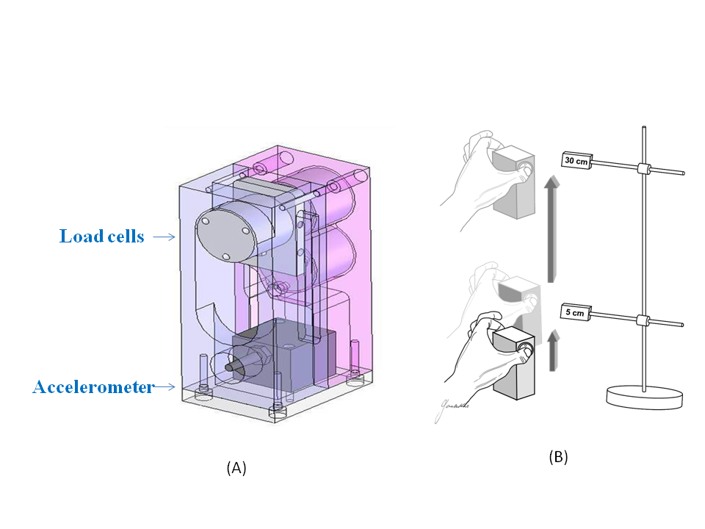
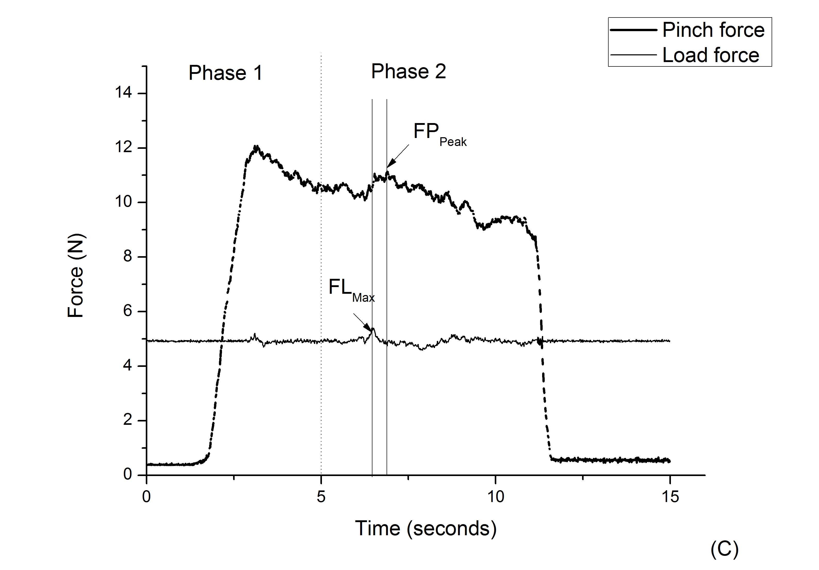

圖四: 抓握提舉 (PHUA)測驗 (A) 手指抓握設備包含兩個力量傳導器以及一個加速規。 (B)PHUA測驗的流程 (C) 力量比值的參數是由FP_{Peak} 相較於FL_{Max}的比值決定
- 西門－韋恩斯坦單絲測試 (Semmes-Weinstein monofilament, SWM)：SWM測驗利用Touch Test Sensory Evaluators(North Coast Medical, Inc, Gilroy, CA)檢驗皮膚壓力閾值，以細絲施於掌側皮膚1-1.5秒的持續性力量，其閾值被定義為三次測試中最少答對兩次的最輕刺激。每個細絲都被標註上數字，其數字為十分之一毫克的力量以十為底取對數。測試會施於大拇指和食指指腹。
- 兩點辨別覺(Two-point Discrimination Test, 2PD):包含靜態兩點辨別覺(Static 2PD, S2PD)和動態兩點辨別覺(Moving 2PD,M2PD)測試，S2PD與M2PD分別用於評估慢性和快速適應神經纖維與機械感受器的神經支配密度。測試期時，會以測試盤(Dellon®Disk-Criminator™)隨機以一點或兩點刺激檢測受適者可以感受到兩點的最小距離。
- 普渡手功能測試(Purdue Pegboard Test): 為一種據信效度之靈巧度測驗，用來檢測受測者在時間內單手插棒、雙手插棒與雙手組合之手部功能。
- 明尼蘇達手部靈巧度測驗(Minnesota Manual Dexterity Test, MMDT): 評估患者上肢的大動作協調能力，評估項目包含單手放置測驗與單手翻轉測驗。
- 統計分析: 本研究使用SPSS 17.0 windows (Statistical Package for Social Sciences Inc. Chicago, IL, USA) 進行統計分析，描述統計則會被用來參與者的個人特徵，以及SWM, 2PD,PHUA, Purdue pegboard test, MMDT,及近紅外光光譜儀檢查之相關參數的結果。重複量測將用於比較接受不同治療策略在不同評估時間點的結果包含T_{b}, T_{m}, 與T_{a}。並以單因子共變數分析（Analysis of Covariance, ANCOVA）檢定檢視兩組間進步量的差異，顯著性設定為p<0.05。針對效應量大小（Effect size, ES）統計，採治療前後改變量除以學習前標準差計算用於各評量工具的測定的反應性。效果量大小（ES）被分級為小（ES範圍0.2-0.5），中度（ES範圍0.5-0.8）和大（ES>0.8）。

實驗二: 驗證ARMT與傳統MT對於中風患者手部的動作、感覺、手功能參數的訓練成效差異
- 研究設計:本研究中使用了評估者設盲、隨機對照研究設計。參與者以 1:1 的比例隨機分配到MT或ARMT治療情境。納入的參與者會接受為期9週共18次的治療，而評估會由兩名對治療不知情的評估員在患者接受治療前（T0）、治療後（T1）與12週後追蹤（T2）進行評估。
- 受試者:為驗證關於ARMT對於中風病患手部感覺動作控制之治療成效，依照鏡像治療在中風病患上肢相關研究結果去估算，依此研究的界定臨界值 (α值)為0.05、統計檢定力 0.8與效果量1.28，本計畫預計納入18位中風時間超過24周的病人為樣本量，亦即每一治療情境至少納入9名患者。而受試者須符合以下準則：(1)單側腦梗塞或出血, (2)電腦斷層掃描顯示未有病理學或其他單側大腦半球受損, (3)其他可能的體感覺受損，沒有重大認知知覺缺損（例如視覺、聽覺、知覺、動作運用、記憶、警醒度和智力）, (4)簡易智力測驗(Mini-mental state examination)分數大於24分，以確保能有較高的心智功能, (5)病前慣用手為右手。患者符合受試準則者由成大醫院的神經科和復健部轉介。將預填的編號搭配密封不透明信封作為隱密的分配，合格的受試者隨機以1:1的比例分配至MT組和ARMT組(圖五)，在參與受試之前，每位個案將被知會實驗目的和流程並簽署由國立成功大學附設醫院人體試驗委員會通過的同意書。
- 介入: 患者將接受每週兩次為期9週的治療，每次治療時間為50分鐘。在MT組中，受試者會接受30分鐘的鏡像治療，接著在每次的治療中再接著20分鐘的常規動作任務訓練 (regular motor task specific training)。動作任務為基礎的鏡像治療細節列於表一。一個30x40x50 公分的長方形鏡箱將會用於鏡像治療。當執行治療的時候，鏡箱將會被穩固的放在病人前方之桌上。治療師會指示病人看著鏡中反射的健側手。而ARMT的訓練包含30分鐘的以AR為基礎的鏡像神經復健系統訓練，接著在每次的治療中再接著20分鐘的常規動作任務訓練。在ARMT的訓練系統中，手部、手腕及前臂的動作任務列於表一，透過頭戴式護目鏡每五秒顯示一次的畫面並想像患側手執行手部、手腕及前臂的動作。

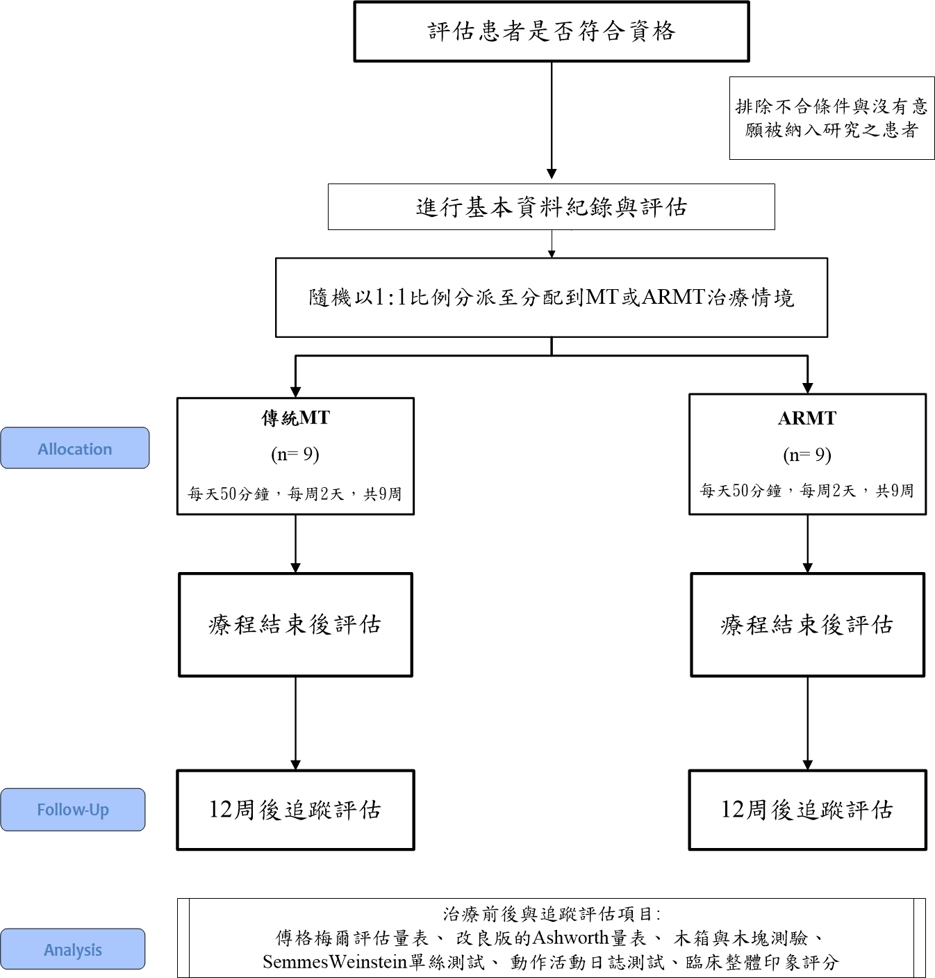
圖五: 中風病患收案流程。
- 評估工具:
  - 傅格-梅爾評估量表 (Fugl-Meyer Assessment, FMA)評估上肢動作功能：傅格-梅爾上肢動作評估量表項目包括：肩膀、手肘、前臂、手腕和手部之動作。該量表整體信度高（整體內相關係數=.96），上肢評估各項內相關係數為.97(Sanford, Moreland, Swanson, Stratford, & Gowland, 1993) 。每一項次分數為0-2分，共33項次，上肢動作表現分數總分為66分。其臨床重要顯著差異(clinically important difference)為5.2分。
  - 改良版Ashworth量表 (Modified Ashworth Scale, MAS)：肌張力被定義為肌肉在未施以阻力下伸展(stretch)肌肉所得的阻力，MAS分數為分散式分布於0到4分(Kohan, Abootalebi, Khoshnevisan, & Rahgozar, 2010) ，該量表分級方式描述如下：0)沒有肌張力增加；1)在關節活動範圍末段部分增加微小阻力；1+)肌張力輕度增加，以卡住的方式表現，在剩餘關節活動度(少於一半)中呈微小阻力；2)肌張力明顯增加，但大部分仍可被輕易彎曲；3)肌張力嚴重增加；4)被動活動有困難，僵直於屈曲或伸直而難以移動。
  - 木箱與木塊測驗 (Box and Blocks test, BBT)：病人坐於標準高度的椅子上並面對箱子，當測試開始，病人應以慣用手一次抓取一個積木，將積木跨過中間分隔板，並將之放於對側盒中。測驗分數即為一分鐘內受試者拿到對側盒的積木數，兩手分開計分。其臨床重要顯著差異(clinically important difference)為5.5個積木或者e改變量為初評結果的18%。

  - 西門－韋恩斯坦單絲測試 (Semmes-Weinstein Monofilament, SWM)：SWM測驗利用Touch Test Sensory Evaluators(North Coast Medical, Inc., Gilroy, CA)檢驗皮膚壓力閾值，以細絲施於掌側皮膚1-1.5秒的持續性力量，其閾值被定義為三次測試中最少答對兩次的最輕刺激。每個細絲都被標註上數字，其數字為十分之一毫克的力量以十為底取對數。測試會施於大拇指和食指指腹。
  - 動作活動日誌 (Motor Activity Log): 這是一個結構化的訪談，目的在檢查受試者在居家環境使用其患側上肢的使用量(amount of use, AOU)和使用品質(quality of movement, QOM)。對於30個項目MAL，每個項目以六點數量級（0-5）評分。
  - 臨床整體印象評分(Clinical global impression scale, CGI): 在治療期間會記錄受試者自我評估進步的分數，評分從1分 (非常多的進步)至7分 (非常差)，當作病人對於接受ARMT系統自覺改變程度的指標。
- 統計分析: 本研究使用SPSS 17.0 windows (Statistical Package for Social Sciences Inc. Chicago, IL, USA)做統計分析，描述統計則會被用來描述中風患者的臨床特徵，以及SWM, FMA, MAS, MAL, CGI與BBT之研究結果。另，重複量測將用於比較接受不同治療策略在不同評估時間點的結果包含前測 (T0)、後測 (T1)與追蹤評估(T2)，Bonferroni事後檢定分析將用於檢測於兩個時間點是否存在顯著差異。並以共變數分析（Analysis of covariance, ANCOVA）檢定檢視兩組間進步量的差異，顯著性設定為p<0.05。針對效應量大小（Effect size, ES）統計，採治療前後改變量除以學習前標準差計算用於各評量工具的測定的反應性。效果量大小（ES）被分級為小（ES範圍0.2-0.5），中度（ES範圍0.5-0.8）和大（ES>0.8）。

(四) 預期完成之工作項目及成果。請列述：1.預期完成之工作項目。2.對於學術研究、國家發展及其
他應用方面預期之貢獻。3.對於參與之工作人員，預期可獲之訓練。
1.預期完成之工作項目。
- 擴增實境基礎之鏡像治療系統(ARMT)之軟硬體建構。
- 釐清運用擴增實境基礎之鏡像治療系統於健康受測者單次治療對於手部的抓握控制、感覺、手功能參數與腦部特定區域的活化之訓練成效。
- 釐清運用擴增實境基礎之鏡像治療系統相對於傳統鏡像治療於於中風患者手部的動作、感覺、手功能參數的訓練成效差異。

2.對於學術研究、國家發展及其他應用方面預期之貢獻。
- 建構擴增實境基礎之鏡像治療系統(ARMT)以利中風患者遠距治療之實施。
- 提供給治療師合宜之手部復健策略。
- 期刊論文二篇，研討會論文二篇

3.對於參與之工作人員，預期可獲之訓練。
- 將培訓參與人員（學生或研究助理）如何設計上肢感覺動作復健裝置之軟體建構。
- 了解擴增實境應用。
- 了解神經復健之策略及相關機制。
- 近三年(109-111年)內執行及申請中之研究計畫(包括院內、科技部、國衛院及衛生福利部等計畫)，含計畫發表狀況(請確實填寫)
計畫名稱及編號 | 計畫內擔任之工作 | 起迄年月 | 補助或委託機構 | 申請(執行)情形 | 計畫發表狀況
機械輔助之肌腱式抓握訓練對中風病患手功能之治療成效探討 | 主持人 | 107.01~  107.12 | 成大醫院醫療科技研究計畫 | 已結案 | 發表於Disability and Rehabilitation  A Tenodesis-Induced-Grip exoskeleton robot (TIGER) for assisting upper extremity functions in stroke patients: a randomized control study. Disability and Rehabilitation, 1-9.
運用機械學習回歸模型提高低成本動作擷取系統對手指動態動作評估之準確性及其臨床應用探討 | 主持人 | 108.01~  108.12 | 成大醫院醫療科技研究計畫 | 已結案 | Manuscript drafting
中風患者智慧化居家復健訓練系統與創新服務模式 | 主持人 | 108.11~ 109.10 | 科技部 | 已結案 | 投稿於Archives of physical medicine and rehabilitation (Minor revision)
應用肌腱固定式抓握之外骨骼機械輔助設備於中風病患上肢復健成效探討:系統設計由被動運動模式至主動協助運動模式之演進 | 主持人 | 109.01~ 109.12 | 成大醫院醫療科技研究計畫 | 已結案 | Manuscript drafting
具音樂介面之多感覺生物回饋作用於手部感覺動作控制能力 | 主持人 | 109.08~  112.07 | 科技部 | 執行中 | 發表於BMC geriatrics  Effects of vibrotactile-enhanced music-based intervention on sensorimotor control capacity in the hand of an aging brain: a pilot feasibility randomized crossover trial. BMC geriatrics, 21(1), 1-9.
肌腱固定式抓握訓練之外骨骼機械輔助設備從開發到居家訓練的轉譯 | 主持人 | 110.01~  110.12 | 成大醫院醫療科技研究計畫 | 已結案 | 投稿於Archives of physical medicine and rehabilitation (Minor revision)
兒童抓握行為的動作調適評估：反應性抓握行為之力學分析 | 主持人 | 111.01~  111.12 | 成大醫院醫療科技研究計畫 | 執行中 | - 發表於9th World Congress of Biomechanics  - 投稿至社團法人臺灣職能治療學會2022年會員大會暨國際學術研討會

參考文獻
- Assis, G. A. d., Corrêa, A. G. D., Martins, M. B. R., Pedrozo, W. G., & Lopes, R. d. D. (2016). An augmented reality system for upper-limb post-stroke motor rehabilitation: a feasibility study. Disability and rehabilitation: assistive technology, 11(6), 521-528.
- Cacchio, A., De Blasis, E., De Blasis, V., Santilli, V., & Spacca, G. (2009). Mirror therapy in complex regional pain syndrome type 1 of the upper limb in stroke patients. Neurorehabilitation and neural repair, 23(8), 792-799.
- Chan, B. L., Witt, R., Charrow, A. P., Magee, A., Howard, R., Pasquina, P. F., . . . Tsao, J. W. (2007). Mirror therapy for phantom limb pain. New England Journal of Medicine, 357(21), 2206-2207.
- Darbois, N., Guillaud, A., & Pinsault, N. (2018). Do robotics and virtual reality add real progress to mirror therapy rehabilitation? A scoping review. Rehabilitation research and practice, 2018.
- Deconinck, F. J., Smorenburg, A. R., Benham, A., Ledebt, A., Feltham, M. G., & Savelsbergh, G. J. (2015). Reflections on mirror therapy: a systematic review of the effect of mirror visual feedback on the brain. Neurorehabilitation and neural repair, 29(4), 349-361.
- Di Pellegrino, G., Fadiga, L., Fogassi, L., Gallese, V., & Rizzolatti, G. (1992). Understanding motor events: a neurophysiological study. Experimental brain research, 91(1), 176-180.
- Dohle, C., Kleiser, R., Seitz, R. d. J., & Freund, H.-J. (2004). Body scheme gates visual processing. Journal of neurophysiology, 91(5), 2376-2379.
- Durduran, T., Yu, G., Burnett, M. G., Detre, J. A., Greenberg, J. H., Wang, J., . . . Yodh, A. G. (2004). Diffuse optical measurement of blood flow, blood oxygenation, and metabolism in a human brain during sensorimotor cortex activation. Opt Lett, 29(15), 1766-1768. doi:10.1364/ol.29.001766
- Feigin, V. L., Lawes, C. M., Bennett, D. A., & Anderson, C. S. (2003). Stroke epidemiology: a review of population-based studies of incidence, prevalence, and case-fatality in the late 20th century. The lancet neurology, 2(1), 43-53.
- Foundation, S. (2017). Clinical guidelines for stroke management. Clinical Guidelines for Stroke Management.
- Franck, J. A., Smeets, R. J. E. M., & Seelen, H. A. M. (2017). Changes in arm-hand function and arm-hand skill performance in patients after stroke during and after rehabilitation. PloS one, 12(6), e0179453.
- Gorman, C., & Gustafsson, L. (2022). The use of augmented reality for rehabilitation after stroke: a narrative review. Disability and rehabilitation: assistive technology, 17(4), 409-417.
- Hankey, G. J., Jamrozik, K., Broadhurst, R. J., Forbes, S., & Anderson, C. S. (2002). Long-term disability after first-ever stroke and related prognostic factors in the Perth Community Stroke Study, 1989–1990. Stroke, 33(4), 1034-1040.
- Hatem, S. M., Saussez, G., Della Faille, M., Prist, V., Zhang, X., Dispa, D., & Bleyenheuft, Y. (2016). Rehabilitation of motor function after stroke: a multiple systematic review focused on techniques to stimulate upper extremity recovery. Frontiers in human neuroscience, 10, 442.
- Hoermann, S., Ferreira dos Santos, L., Morkisch, N., Jettkowski, K., Sillis, M., Devan, H., . . . Dohle, C. (2017). Computerised mirror therapy with augmented reflection technology for early stroke rehabilitation: clinical feasibility and integration as an adjunct therapy. Disability and Rehabilitation, 39(15), 1503-1514.
- Howard, A. G., Zhu, M., Chen, B., Kalenichenko, D., Wang, W., Weyand, T., . . . Adam, H. (2017). Mobilenets: Efficient convolutional neural networks for mobile vision applications. arXiv preprint arXiv:1704.04861.
- Hsu, H.-Y., Chen, P.-T., Kuan, T.-S., Yang, H.-C., Shieh, S.-J., & Kuo, L.-C. (2019). A touch-observation and task-based mirror therapy protocol to improve sensorimotor control and functional capability of hands for patients with peripheral nerve injury. The American Journal of Occupational Therapy, 73(2), 7302205020p7302205021-7302205020p7302205010.
- Hsu, H.-Y., Kuo, L.-C., Lin, Y.-C., Su, F.-C., Yang, T.-H., & Lin, C.-W. (2022). Effects of a Virtual Reality–Based Mirror Therapy Program on Improving Sensorimotor Function of Hands in Chronic Stroke Patients: A Randomized Controlled Trial. Neurorehabilitation and neural repair, 15459683221081430.
- In, T., Lee, K., & Song, C. (2016). Virtual reality reflection therapy improves balance and gait in patients with chronic stroke: randomized controlled trials. Medical science monitor: international medical journal of experimental and clinical research, 22, 4046.
- Kang, Y. J., Ku, J., Kim, H. J., & Park, H. K. (2011). Facilitation of corticospinal excitability according to motor imagery and mirror therapy in healthy subjects and stroke patients. Annals of rehabilitation medicine, 35(6), 747-758.
- Kang, Y. J., Park, H. K., Kim, H. J., Lim, T., Ku, J., Cho, S., . . . Park, E. S. (2012). Upper extremity rehabilitation of stroke: facilitation of corticospinal excitability using virtual mirror paradigm. Journal of neuroengineering and rehabilitation, 9(1), 1-8.
- Kohan, A. H., Abootalebi, S., Khoshnevisan, A., & Rahgozar, M. (2010). Comparison of modified Ashworth scale and Hoffmann reflex in study of spasticity. Acta Med Iran, 48(3), 154-157.
- Kohler, E., Keysers, C., Umilta, M. A., Fogassi, L., Gallese, V., & Rizzolatti, G. (2002). Hearing sounds, understanding actions: action representation in mirror neurons. Science, 297(5582), 846-848.
- Kollen, B. J., Lennon, S., Lyons, B., Wheatley-Smith, L., Scheper, M., Buurke, J. H., . . . Kwakkel, G. (2009). The effectiveness of the Bobath concept in stroke rehabilitation: what is the evidence? Stroke, 40(4), e89-e97.
- Krakauer, J. W. (2006). Motor learning: its relevance to stroke recovery and neurorehabilitation. Current opinion in neurology, 19(1), 84-90.
- Kwakkel, G., Veerbeek, J. M., van Wegen, E. E., & Wolf, S. L. (2015). Constraint-induced movement therapy after stroke. The lancet neurology, 14(2), 224-234.
- Langhorne, P., Coupar, F., & Pollock, A. (2009). Motor recovery after stroke: a systematic review. The lancet neurology, 8(8), 741-754.
- Laver, K. E., Lange, B., George, S., Deutsch, J. E., Saposnik, G., & Crotty, M. (2017). Virtual reality for stroke rehabilitation. Cochrane database of systematic reviews(11).
- Liepert, J., Tegenthoff, M., & Malin, J.-P. (1995). Changes of cortical motor area size during immobilization. Electroencephalography and clinical neurophysiology/electromyography and motor control, 97(6), 382-386.
- Lin, C.-W., Kuo, L.-C., Lin, Y.-C., Su, F.-C., Lin, Y.-A., & Hsu, H.-Y. (2021). Development and testing of a virtual reality mirror therapy system for the sensorimotor performance of upper extremity: A pilot randomized controlled trial. IEEE Access, 9, 14725-14734.
- Maier, M., Ballester, B. R., & Verschure, P. F. (2019). Principles of neurorehabilitation after stroke based on motor learning and brain plasticity mechanisms. Frontiers in systems neuroscience, 13, 74.
- McDonald, M. W., Hayward, K. S., Rosbergen, I. C., Jeffers, M. S., & Corbett, D. (2018). Is environmental enrichment ready for clinical application in human post-stroke rehabilitation? Frontiers in behavioral neuroscience, 12, 135.
- Nojima, I., Mima, T., Koganemaru, S., Thabit, M. N., Fukuyama, H., & Kawamata, T. (2012). Human motor plasticity induced by mirror visual feedback. Journal of Neuroscience, 32(4), 1293-1300.
- Norrving, B., Barrick, J., Davalos, A., Dichgans, M., Cordonnier, C., Guekht, A., . . . Richard, E. (2018). Action plan for stroke in Europe 2018–2030. European stroke journal, 3(4), 309-336.
- Oberman, L. M., Pineda, J. A., & Ramachandran, V. S. (2007). The human mirror neuron system: a link between action observation and social skills. Social cognitive and affective neuroscience, 2(1), 62-66.
- Ortiz-Catalan, M., Guðmundsdóttir, R. A., Kristoffersen, M. B., Zepeda-Echavarria, A., Caine-Winterberger, K., Kulbacka-Ortiz, K., . . . Ragnö, C. (2016). Phantom motor execution facilitated by machine learning and augmented reality as treatment for phantom limb pain: a single group, clinical trial in patients with chronic intractable phantom limb pain. The Lancet, 388(10062), 2885-2894.
- Pereira, M. F., Prahm, C., Kolbenschlag, J., Oliveira, E., & Rodrigues, N. F. (2020). Application of AR and VR in hand rehabilitation: A systematic review. Journal of Biomedical Informatics, 111, 103584.
- Phan, H. L., Le, T. H., Lim, J. M., Hwang, C. H., & Koo, K.-i. (2022). Effectiveness of augmented reality in stroke rehabilitation: A Meta-Analysis. Applied Sciences, 12(4), 1848.
- Pomeroy, V., Aglioti, S. M., Mark, V. W., McFarland, D., Stinear, C., Wolf, S. L., . . . Fitzpatrick, S. M. (2011). Neurological principles and rehabilitation of action disorders: rehabilitation interventions. Neurorehabilitation and neural repair, 25(5_suppl), 33S-43S.
- Poungvarin, N. (1998). Stroke in the developing world. The Lancet, 352, S19-S22.
- Proença, J. P., Quaresma, C., & Vieira, P. (2018). Serious games for upper limb rehabilitation: a systematic review. Disability and rehabilitation: assistive technology, 13(1), 95-100.
- Ramachandran, V. S., & Altschuler, E. L. (2009). The use of visual feedback, in particular mirror visual feedback, in restoring brain function. Brain, 132(7), 1693-1710.
- Richards, L. G., Stewart, K. C., Woodbury, M. L., Senesac, C., & Cauraugh, J. H. (2008). Movement-dependent stroke recovery: a systematic review and meta-analysis of TMS and fMRI evidence. Neuropsychologia, 46(1), 3-11.
- Rossiter, H. E., Borrelli, M. R., Borchert, R. J., Bradbury, D., & Ward, N. S. (2015). Cortical mechanisms of mirror therapy after stroke. Neurorehabilitation and neural repair, 29(5), 444-452.
- Sanford, J., Moreland, J., Swanson, L. R., Stratford, P. W., & Gowland, C. (1993). Reliability of the Fugl-Meyer assessment for testing motor performance in patients following stroke. Phys Ther, 73(7), 447-454.
- Sato, Y., Fukuda, M., Oishi, M., & Fujii, Y. (2012). Movement-related cortical activation with voluntary pinch task: simultaneous monitoring of near-infrared spectroscopy signals and movement-related cortical potentials. J Biomed Opt, 17(7), 076011. doi:10.1117/1.JBO.17.7.076011
- Small, S. L., Buccino, G., & Solodkin, A. (2012). The mirror neuron system and treatment of stroke. Developmental psychobiology, 54(3), 293-310.
- Thieme, H., Mehrholz, J., Pohl, M., Behrens, J., & Dohle, C. (2012). Mirror therapy for improving motor function after stroke. Cochrane database of systematic reviews(3).
- Turolla, A., Dam, M., Ventura, L., Tonin, P., Agostini, M., Zucconi, C., . . . Piron, L. (2013). Virtual reality for the rehabilitation of the upper limb motor function after stroke: a prospective controlled trial. Journal of neuroengineering and rehabilitation, 10(1), 1-9.
- Wattchow, K. A., McDonnell, M. N., & Hillier, S. L. (2018). Rehabilitation interventions for upper limb function in the first four weeks following stroke: a systematic review and meta-analysis of the evidence. Archives of physical medicine and rehabilitation, 99(2), 367-382.
- Yavuzer, G., Selles, R., Sezer, N., Sütbeyaz, S., Bussmann, J. B., Köseoğlu, F., . . . Stam, H. J. (2008). Mirror therapy improves hand function in subacute stroke: a randomized controlled trial. Archives of physical medicine and rehabilitation, 89(3), 393-398.

